CONCEPTO DE ANATOMIA.
Ciencia que se encarga de estudiar la forma y la estructura corporal.
En general, cualquier órgano o componente, en anatomía, debe describirse en el orden siguiente:
- Definición.
- Número.
- Situación.
- Orientación.
- Dirección.
- Forma
- Dimensiones (tamaño, volumen, capacidad,peso)
- Relaciones.

POSICION ANATOMICA GENERAL.
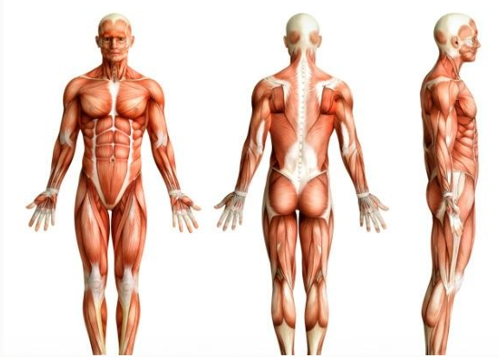
Para el estudio del cuerpo humano se coloca al sujeto en una posición ideal, que es universal, y sirve de punto de partida para la descripción.
Posición del cuerpo humano, erguido con las palmas de las manos vueltas hacia adelante (supinadas). Se emplea como posición de referencia para describir el sitio o la dirección de diversas estructuras o partes, según se ha establecido en la nomenclatura anatómica oficial.

PLANOS ANATOMICOS.
A través del cuerpo se trazan tres planos que conforman un sistema de coordenadas que permitirán la ubicación precisa de las estructuras, estos planos son: a) Plano Sagital. b) Plano Coronal o Frontal. c) Plano Horizontal o Transversal.
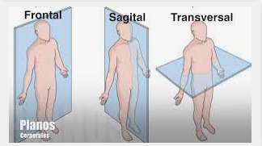
- Sagital: divide el cuerpo en mitad derecha y mitad izquierda.
- Frontal: divide el cuerpo en mitad anterior y mitad posterior.
- Transversal: divide el cuerpo en parte superior e inferior.

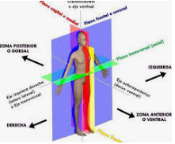
EJES.
- Anteroposterior: se dirige de delante hacia atrás y es perpendicular al plano frontal.
- Vertical o longitudinal: se dirige de arriba hacia abajo y es perpendicular al plano horizontal.
- Transversal: se dirige de lado a lado y es perpendicular al plano sagital.
RELACIÓN PLANOS Y EJES:
- Plano Frontal / Vertical: Eje Sagital.
- Plano Sagital: Eje horizontal.
- Plano Horizontal: Eje vertical.

